Отчёт по пожарной безопасности в школе
В МОБУ «Тамар-Уткульская СОШ» с 1.03.-30.04.17г. прошла акция «Лучший пропагандист пожарной безопасности»

Каждый ребёнок должен владеть информацией о том, как обезопасить себя в любой ситуации, знать формулу безопасности: предвидеть опасность, по возможности избегать её, при необходимости чётко действовать, помнить номера телефонов вызова экстренных служб. Помочь ученику начальной школы овладеть необходимыми знаниями и умениями смогли беседы- инструктажи, просмотр обучающих фильмов о правилах поведения из серии «Школа безопасности», игры-конкурсы, тематические фотоконкурсы и консультации педагогов, воспитателей и медицинских работников, практические занятия.
На уроках в ходе беседы дети были ознакомлены с основными терминами, понятиями, источниками опасности, методами их защиты, основными нормативными документами в области пожарной безопасности, электробезопасности, дети работали в группах. На занятиях использовались мультимедийные технологии. Была организована информационная работа с родителями.
Была проведена работа по обучению детей правилам безопасного поведения, выработки алгоритма безопасного поведения. Разработаны и разучены с учащимися маршруты безопасного движения из школы домой.
Проведены классные часы для учащихся по вопросам усиления безопасности, правил поведения в период ухудшения террористической обстановки, при встрече с незнакомыми людьми.
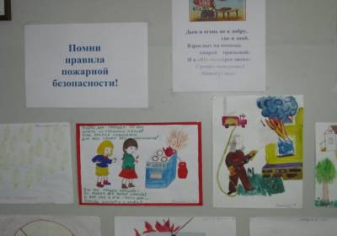
На уроках ОБЖ учащиеся получили необходимую теоретическую информацию о возможных угрозах и правилах безопасного поведения, а так же были проведены практические занятия по оказанию первой медицинской помощи.
В соответствии с планом - графиком прошла тренировочная эвакуация детей и сотрудников из здания школы в случае пожаров, угрозы террористических акций, различных чрезвычайных ситуаций. Ребята быстро организовались и, помогая друг другу, покинули здание школы через запасной выход.
Дети второго и четвертого классов участвовали в совместной игре-эстафете «Что я знаю» опрос ребят о знании правил пожарной безопасности показал, что дети знают телефон пожарной службы; где располагаются огнетушители, как действовать при пожаре; объясняют, почему нельзя приносить в школу зажигалки, спички, пожароопасные предметы.
В ходе бесед «Электробезопасность в школе, дома, на улице» ребята повторили, как обращаться с электроприборами, выключателями, о грамотных действиях человека, пришедшего на помощь пострадавшему. Дети составили памятки «Будьте внимательны с электроприборами на дороге».
В конце акции учащиеся и педагоги были награждены грамотами и призами за занятые места в конкурсах, соревнованиях и за активное участие по профилактике пожарной безопасности.
Отчёт подготовила- зам. директора по ГПВ Конюхова М.Л.

